Proceso de cambio aplicado: a la persona

Es importante que ante los cambios tan constantes que están enfrentando las empresas se determine su disposición al cambio y la de los actores de cada proceso. Porque es necesario darse cuenta y reconocer la problemática que está afectando a la empresa y al descubrir lo que origina la resistencia al cambio, es necesario cambiarlo por una solución positiva, que les permita comprometerse con un cambio de percepción para que pueda darse una nueva visión de la organización. Esto se logra por medio de dinámicas que promueven la sensibilización al cambio y el desarrollo humano.

El objetivo general humano de la administración en lo relativo al cambio, consiste en restablecer el equilibrio del grupo y el ajuste personal que han sido alterados por él. Por fortuna, muchos de los cambios organizacionales que ocurren día a día son de poca importancia. Sin embargo, una amplia diversidad de fuerzas puede ocasionar cambios más profundos que atañen a la organización en su totalidad. Muchos de ellos se han vuelto muy comunes, a medida que se han vuelto tan flexibles la economía, la competencia y el ritmo del cambio tecnológico.

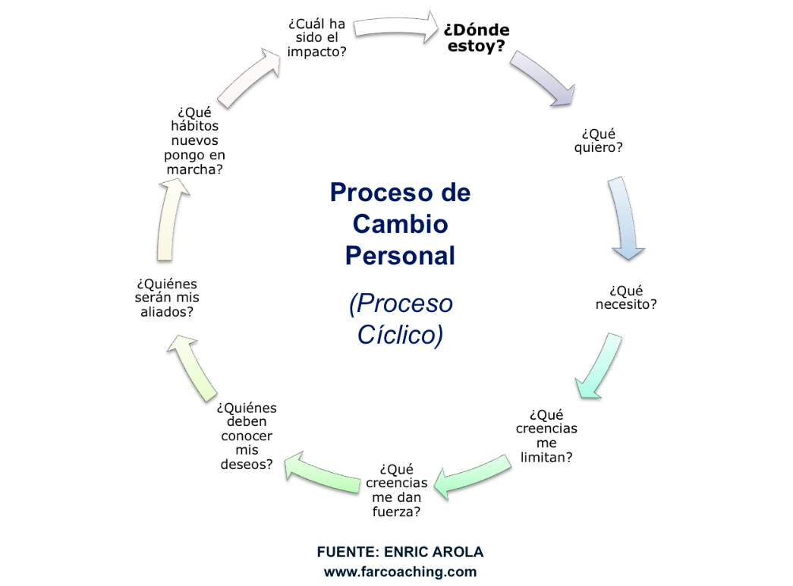

Proceso de cambio aplicado: a la organización

Nos centraremos en el cambio organizacional, más que en el individual. El cambio individual tiene básicamente las mismas bases y proceso, siendo el organizacional más complejo por tratarse de varios individuos cooperando. Conseguir un cambio exitoso, requiere de los siguientes factores: Conocimiento (Capacidad intelectual), Emociones (Voluntad) y Procesos (Hábito). Si bien, puede comenzarse con el conocimiento y luego con las emociones o viceversa, es más común operar cambios iniciando por el conocimiento. Es decir, que primero se sabe qué queremos y dónde estamos y luego se encuentra la manera de conseguirlo. Los factores, se dan entonces en ciertas etapas, que culminan con la implantación de procesos.

En las organizaciones, las estructuras están diseñadas de tal manera que se formen equipos. Es conveniente tener una dirección apropiada para conseguir la madurez del o los equipos antes o durante la implantación del cambio. Veamos cómo interpretar cada uno de los factores mencionados:

Conocimiento: se refiere al conocimiento y reconocimiento por parte del equipo de:

• El grado de madurez del equipo u organización (ver el modelo de Liderazgo Situacional).

• Identificación de las fortalezas y debilidades.

• Identificación del conocimiento técnico previo.

• Identificación de experiencias similares previas de algunos miembros del equipo.

• Identificación de roles que desempeña cada miembro del equipo.

• Identificación de metas y objetivos.

• Planeación de la implementación desde el punto de vista técnico.

El conocimiento debe estar apoyado por:

• Desarrollo de la comunicación efectiva.

• Capacitación técnica (tales como conocimiento de los motivos del cambio, las metas, las razones de elegir ciertos lineamientos para el cambio, las técnicas conocidas, la normatividad o regulación aplicables).

• Capacitación en habilidades de interacción humana (tales como supervisión, negociación, solución de conflictos, sensibilización al cambio).

Es más fácil conseguir llevar a cabo una idea medianamente buena apoyada por muchas personas que una excelente idea con pocos seguidores. Por eso, es preferible no tratar de hacer planes perfectos, sino simples y con metas cortas en varias etapas, que permanezcan flexibles y puedan ser mejorados durante la marcha. Cuando un equipo cuenta con un coach, este ayuda al equipo y especialmente al líder a identificar algunos de estos aspectos y ampliarlos en base a su percepción y conocimiento.

Emociones: los equipos necesitan motivadores para volverse impulsores del cambio. Los mejores motivadores son los que satisfacen las necesidades e intereses propios. En el caso de un equipo, los motivadores personales siguen teniendo gran impacto, pero resulta difícil conseguir ligar el cambio a la satisfacción de los intereses individuales. Por ello, la motivación se centra más bien en aquellos que todos pueden reconocer como beneficios personales, ya sea para el desempeño de su función o a nivel personal. Es necesario entonces identificar:

• Las necesidades personales comunes a los individuos que conforman el equipo. Estas necesidades se pueden explorar en el ámbito profesional y personal. Algunas de las más comunes tienen que ver con el dinero y el tiempo personal para compartir y convivir con sus familiares, pero frecuentemente aparecen también necesidades de reconocimiento público o personalizado.

• Los intereses comunes de los miembros del equipo, que se pretende cubrir con el cambio en cuestión y los que podrían usarse como motivadores externos. Son frecuentes los intereses de interacción social, como serían reuniones de celebración por el logro.

• Las necesidades comunes de los individuos que participarán en el cambio una vez que este se despliegue. Este es un factor clave para conseguir un cambio exitoso. Por lo general, el despliegue se lleva a cabo hacia el nivel más bajo de la organización. En este nivel suele prevalecer la satisfacción de necesidades básicas del individuo y el dinero o artículos tangibles suelen ser el mayor atractivo, aunque no el único.

• Los intereses comunes de los individuos que participarán en el cambio. Uno de los motivadores más valorados por el personal de bajo nivel es la interacción con los altos niveles como medio de reconocimiento al logro.

• La capacidad de la organización de satisfacer las necesidades e intereses.

Una vez realizada la detección, se debe proceder a la planeación:

• Planear cómo obtener los recursos que se requieren para los motivadores, incluyendo en esto los tangibles y los intangibles.

• Planear cómo administrar los motivadores. Cuando los que participan en el cambio no están acostumbrados a estas dinámicas, es preferible administrar motivadores de corto plazo por logros pequeños, mientras que los motivadores de mediano plazo funcionan muy bien cuando el personal ha participado en dinámicas previamente.

• Estructurar el esquema de motivadores en relación al logro en función de indicadores objetivos, en base a datos medibles, que sean equitativos para todos los participantes.

• Planear un calendario de realimentación positiva, tanto para el equipo de implantación como para todos los participantes.

Procesos: El liderazgo de un equipo no tendrá efecto alguno sobre la organización sin disciplina. Al momento de desplegar las tareas y responsabilidades que llevarán al éxito en la implantación del cambio, es necesario definir claramente quién se encargará de llevar a cabo cada tarea y quién supervisará que esta se lleve a cabo. El despliegue de tareas requiere detallar lo siguiente:

• Quién llevará a cabo las nuevas tareas y la supervisión.

• Las instrucciones, procedimientos y ayudas visuales para la ejecución de las nuevas tareas o de las nuevas formas de hacer las tareas.

• La entrega de las tareas específicas a cada individuo involucrado, preferiblemente a través de procedimientos o instrucciones de trabajo. Estos documentos deben detallar los criterios de ejecución, y la frecuencia.

• La entrega de la función de supervisión, a través de descripciones de puesto. Se debe dejar clara la frecuencia de la supervisión y los criterios de evaluación.

• La forma de presentación de los resultados, que se hace cuando menos mediante indicadores de desempeño, su frecuencia y sitio y forma de publicación.

• El papel del líder de la operación en esta etapa y la importancia del seguimiento al indicador como medida de control.

• Comunicación del plan de motivadores.

En esta etapa se requieren los siguientes apoyos:

• Desarrollo y/o modificación de documentación.

• Adecuación de los sistemas afectados (ejemplo ISO 9001).

• Reuniones con el personal para establecer una comunicación efectiva, detallando lo que se espera de cada uno, la forma de conseguirlo y las consecuencias positivas o negativas de hacerlo o no.

• Creación de un sistema de publicación de indicadores (un pizarrón, computadora, o área designada, la frecuencia, el orden, el historial, etc.).

El ciclo de cambio y el crecimiento

El cambio, como ya mencionamos antes, se da en etapas y requiere acciones específicas:

Preparación: se da al pasar de la etapa de conocimiento a la de emociones. Se basa en la inspiración que pueda conseguirse en el personal. Esto se consigue liderando el cambio, creando una visión y dando forma a la cultura que se obtendrá con este, fortaleciendo la estima y la identidad del personal con la organización.

Cambio: en sí es el proceso de desplegar cada una de las funciones y responsabilidades específicas a cada miembro de la organización.

Crecimiento: el cambio exitoso provoca sensación de logro y crea un ambiente propicio para adoptar actitudes dinámicas en algunos miembros de la organización, que intentarán liderar nuevos cambios. Cuando esto sucede, se está dando la captación de valor, es decir que se logra auto-evaluar el logro y se pone la mente en nuevas metas que llevan a tácticas y planes operativos. El siguiente cambio será ir un nivel más arriba, con lo que se da el proceso de crecimiento.

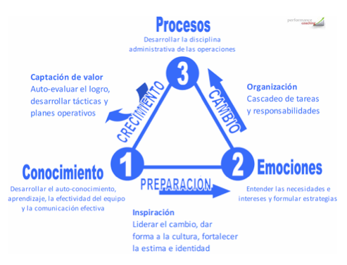

Factores que pueden llevar al fracaso del cambio

Los cambios traen temor en las personas. Algunos temen el fracaso y otros simplemente perder el estado de confort alcanzado en la situación actual. Algunos de los factores más críticos son:

• El fracaso del equipo en su proceso de maduración (ver maduración de equipos).

• El uso de estilos inapropiados de liderazgo para operar el cambio (ver liderazgo situacional).

• La ausencia de planeación.

• La ejecución deficiente de uno o varios de los factores mencionados anteriormente (conocimiento, emociones, procesos).

• La falta de conocimiento y experiencia sobre cómo operar un cambio en una organización por parte de los miembros del equipo de implantación.

Referencia:

Manuel Sánchez Durán cuenta en su experiencia 18 años en empresas transnacionales, donde demostró un sobresaliente liderazgo. Ha conducido procesos de cambio de gran escala, entre los que se incluyen diversos proyectos de crecimiento y mejora, así como cierres de planta y liquidación de la base laboral. Actualmente es Director de Performance Coaching de México.

Contacto: +52 (81)1537 9622

msanchez@performance-mexico.com

www.performance-mexico.com